SÉANCE 56 / 87
Le jour et la nuit
FICHE DE PRÉPARATION
Discipline : | Géographie | Classe : | 9e
Thème : | Le repérage dans l'espace | Séance n° : | 56 / 29
Titre : | Le jour et la nuit
Trimestre : | T1 — Semaine 18 | Durée : | 30 min
Objectif spécifique : | Distinguer le jour de la nuit.
Documentation : | Programme officiel de Géographie 9e — fiche de répartition annuelle des objectifs spécifiques (FRA).
Support et matériel : | Schéma du jour et de la nuit, globe terrestre ou ballon, lampe de poche, ardoise et craie, cahier.

Étapes et Durée | Déroulement de la leçon |  | Technique et Stratégie | Support et matériel | Observation
 | Enseignant | Apprenants
I. RÉVISION — 3 min | 1) De quel côté le soleil se lève-t-il ?  2) Que fait la flèche du Nord sur une carte ? | 1) R.A. : À l'Est.  2) R.A. : Elle indique le haut, c'est-à-dire le Nord. | Question-réponse / travail oral | — | —
II. NOUVELLE LEÇON — 22 min
1. Mise en situation | Ce matin, quand tu t'es réveillé, faisait-il jour ou nuit ? | R.A. : Il faisait jour. | Question-réponse | — | —
2. Présentation | « Aujourd'hui, nous allons étudier : Le jour et la nuit. Après cette séance, vous serez capables de distinguer le jour de la nuit. » | Écoutent l'annonce du titre et de l'objectif. | Exposé bref | — | —
3. Observation | « Regardez et observez bien le schéma du jour et de la nuit. » | Observent silencieusement. | Observation collective | Schéma du jour et de la nuit | —
4. Analyse | 1) D'où vient la lumière du jour ?  2) Pourquoi fait-il nuit ?  3) Combien de temps dure un jour et une nuit réunis ?  4) À quel moment le soleil est-il le plus haut ?  5) Que voit-on dans le ciel la nuit ? | 1) R.A. : Du soleil.  2) R.A. : Parce que notre côté de la Terre n'est plus éclairé.  3) R.A. : Vingt-quatre heures.  4) R.A. : À midi.  5) R.A. : La Lune et les étoiles. | Question-réponse / travail collectif | Ardoise et craie | —
5. Synthèse | Donc, le jour et la nuit se succèdent parce que la Terre tourne. La moitié de la Terre tournée vers le soleil a le jour. L'autre moitié a la nuit. | Écoutent et copient la synthèse dans leur cahier. | Travail collectif / copie | Cahier | —
6. Application | Observe le schéma et réponds : a) Quel côté a le jour ? b) Quel côté a la nuit ? c) D'où vient la lumière ? d) Combien dure un jour et une nuit ? | a) Le côté éclairé, tourné vers le soleil — b) Le côté dans l'ombre — c) Du soleil — d) Vingt-quatre heures. | Travail individuel ou en binôme | Ardoise, cahier | —
III. ÉVALUATION — 5 min | 1. Réponds par vrai ou faux : a) Le jour vient du soleil. b) Toute la Terre a le jour en même temps. c) La nuit, notre côté est dans l'ombre. d) Un jour et une nuit durent vingt-quatre heures.  2. Explique en deux phrases pourquoi il fait nuit. | 1. a) Vrai — b) Faux — c) Vrai — d) Vrai.  2. Exemple : « Il fait nuit quand notre côté de la Terre n'est plus éclairé par le soleil. Cela arrive parce que la Terre tourne sur elle-même. » | Travail individuel écrit | Ardoise | Corrigé en fin de séance

Le jour et la nuit
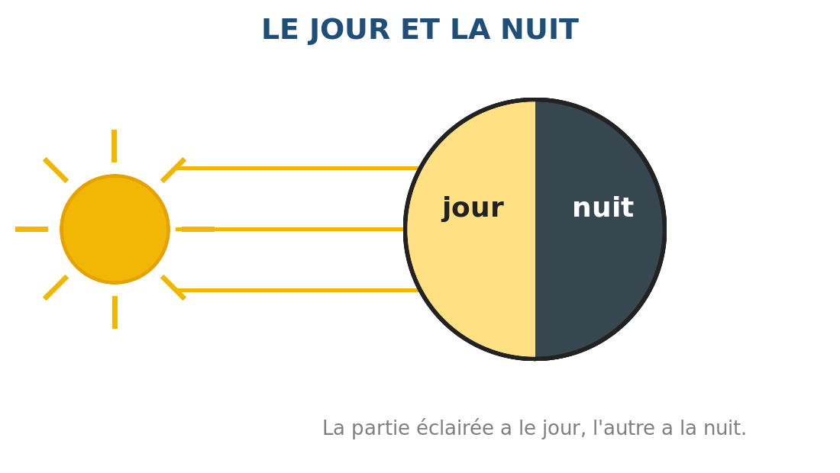
Illustration — La Terre : une moitié éclairée a le jour, l'autre a la nuit.
1. Le jour et la nuit se succèdent
Chaque journée commence par le lever du soleil et se termine par son coucher. Entre les deux, c'est le jour. Après le coucher vient la nuit. Puis un nouveau lever. Ce cycle ne s'arrête jamais et il est remarquablement régulier : c'est lui qui rythme la vie des hommes, des animaux et des plantes depuis toujours.
2. D'où vient la lumière du jour ?
Le jour n'existe que parce que le soleil nous éclaire. Le soleil est une étoile, c'est-à-dire un astre qui produit sa propre lumière et sa propre chaleur. La Terre, elle, ne brille pas : elle se contente de recevoir la lumière du soleil et de la renvoyer. C'est cette lumière reçue qui fait le jour.
3. Le côté éclairé et le côté sombre
La Terre est une boule. Quand le soleil l'éclaire, il ne peut en éclairer qu'une moitié à la fois : celle qui lui fait face. Cette moitié a le jour. L'autre moitié, tournée vers l'espace, reste dans l'ombre : elle a la nuit. Il est donc toujours midi quelque part sur la Terre, et toujours minuit ailleurs.
4. Ce que l'on fait le jour et la nuit
Le jour, la lumière permet de voir, de travailler aux champs, d'aller à l'école et de faire le marché. La nuit, l'obscurité arrête les travaux : on rentre les animaux, on dîne en famille et l'on dort. Au village, la lampe à pétrole ou le petit panneau solaire prolonge un peu la soirée. Mais la nuit reste le temps du repos.
Le savais-tu ?
La Terre met exactement vingt-quatre heures pour faire un tour complet sur elle-même. C'est cette durée que nous appelons un jour. Les Malgaches comptent le début du jour au lever du soleil, comme beaucoup de peuples de l'océan Indien.

RÉSUMÉ
• Le jour et la nuit se succèdent sans jamais s'arrêter.
• La lumière du jour vient du soleil, qui est une étoile.
• La Terre est une boule : le soleil n'en éclaire qu'une moitié.
• La moitié éclairée a le jour, l'autre a la nuit.
• Le jour est le temps du travail, la nuit celui du repos.

Mots clés : Jour, Nuit, Étoile, Éclairer, Cycle.
Lexique de la leçon
Jour | La période où le soleil éclaire notre côté de la Terre.
Nuit | La période où notre côté est dans l'ombre.
Étoile | Un astre qui produit sa propre lumière.
Éclairer | Donner de la lumière.
Cycle | Une suite d'événements qui revient toujours dans le même ordre.

EXERCICES
Barème : 4 points par exercice — total 20 points.
Exercice 1 — 4 points
Complète avec : soleil — jour — nuit — ombre
a) La lumière du jour vient du ……
b) Le côté éclairé de la Terre a le ……
c) Le côté dans l'…… a la nuit.
d) La …… arrive après le coucher du soleil.

Exercice 2 — 4 points
Réponds par vrai ou faux.
a) Toute la Terre a le jour en même temps.
b) Le soleil est une étoile.
c) La Terre produit sa propre lumière.
d) Un jour et une nuit durent vingt-quatre heures.

Exercice 3 — 4 points
Relie chaque moment à ce qu'on y fait.
Le matin
Le midi
Le soir
La nuit

Exercice 4 — 4 points
Réponds aux questions par une phrase complète.
a) D'où vient la lumière du jour ?
b) Pourquoi fait-il nuit ?
c) Combien dure un jour et une nuit ?
d) Que fait-on la nuit au village ?

Exercice 5 — 4 points
Dessine le schéma du jour et de la nuit : le soleil à gauche avec ses rayons, la Terre au centre à moitié éclairée, et écris les mots jour et nuit du bon côté.

CORRIGÉ — Séance 56
Exercice 1 — 4 points (1 point par réponse)
a) du soleil
b) le jour
c) dans l'ombre
d) La nuit

Exercice 2 — 4 points (1 point par réponse)
a) Faux
b) Vrai
c) Faux
d) Vrai

Exercice 3 — 4 points (1 point par réponse)
On dort
On se réveille
On dîne
On mange

Exercice 4 — 4 points (1 point par réponse)
a) Elle vient du soleil.
b) Parce que notre côté de la Terre est dans l'ombre.
c) Ils durent vingt-quatre heures.
d) On rentre les animaux et l'on dort.

Exercice 5 — 4 points
Soleil jaune avec rayons à gauche, trois flèches vers la Terre, cercle Terre à moitié jaune (côté soleil) et à moitié sombre. Mots « jour » sur la partie claire et « nuit » sur la partie sombre.

SÉANCE 57 / 87
Le mouvement de la Terre
FICHE DE PRÉPARATION
Discipline : | Géographie | Classe : | 9e
Thème : | Le repérage dans l'espace | Séance n° : | 57 / 29
Titre : | Le mouvement de la Terre
Trimestre : | T1 — Semaine 18 | Durée : | 30 min
Objectif spécifique : | Reconnaître la rotation de la Terre.
Documentation : | Programme officiel de Géographie 9e — fiche de répartition annuelle des objectifs spécifiques (FRA).
Support et matériel : | Schéma de la rotation, globe terrestre, lampe de poche, ardoise et craie, cahier.

Étapes et Durée | Déroulement de la leçon |  | Technique et Stratégie | Support et matériel | Observation
 | Enseignant | Apprenants
I. RÉVISION — 3 min | 1) D'où vient la lumière du jour ?  2) Combien dure un jour et une nuit ? | 1) R.A. : Du soleil.  2) R.A. : Vingt-quatre heures. | Question-réponse / travail oral | — | —
II. NOUVELLE LEÇON — 22 min
1. Mise en situation | Est-ce le soleil qui tourne autour de la Terre, ou le contraire ? | R.A. : C'est la Terre qui tourne. | Question-réponse | — | —
2. Présentation | « Aujourd'hui, nous allons étudier : Le mouvement de la Terre. Après cette séance, vous serez capables de reconnaître la rotation de la Terre. » | Écoutent l'annonce du titre et de l'objectif. | Exposé bref | — | —
3. Observation | « Regardez et observez bien le schéma de la rotation. » | Observent silencieusement. | Observation collective | Schéma de la rotation | —
4. Analyse | 1) Sur quoi la Terre tourne-t-elle ?  2) Combien de temps met-elle pour un tour ?  3) Comment appelle-t-on ce mouvement ?  4) Dans quel sens la Terre tourne-t-elle ?  5) Pourquoi le soleil semble-t-il se déplacer ? | 1) R.A. : Sur un axe imaginaire qui traverse les pôles.  2) R.A. : Vingt-quatre heures.  3) R.A. : La rotation.  4) R.A. : D'ouest en est.  5) R.A. : Parce que c'est nous qui bougeons avec la Terre. | Question-réponse / travail collectif | Ardoise et craie | —
5. Synthèse | Donc, la Terre tourne sur elle-même autour d'un axe : c'est la rotation. Elle fait un tour complet en vingt-quatre heures, d'ouest en est, et ce mouvement explique le jour et la nuit. | Écoutent et copient la synthèse dans leur cahier. | Travail collectif / copie | Cahier | —
6. Application | Observe le schéma et réponds : a) Où est l'axe ? b) Combien de temps dure un tour ? c) Comment appelle-t-on ce mouvement ? d) Que produit-il ? | a) La ligne rouge qui traverse la Terre — b) Vingt-quatre heures — c) La rotation — d) La succession du jour et de la nuit. | Travail individuel ou en binôme | Ardoise, cahier | —
III. ÉVALUATION — 5 min | 1. Réponds par vrai ou faux : a) La Terre tourne sur elle-même. b) Un tour dure douze heures. c) La rotation va d'ouest en est. d) Le soleil tourne autour de la Terre.  2. Explique en deux phrases le mouvement de la Terre. | 1. a) Vrai — b) Faux — c) Vrai — d) Faux.  2. Exemple : « La Terre tourne sur elle-même autour d'un axe. Elle fait un tour complet en vingt-quatre heures. » | Travail individuel écrit | Ardoise | Corrigé en fin de séance

Le mouvement de la Terre
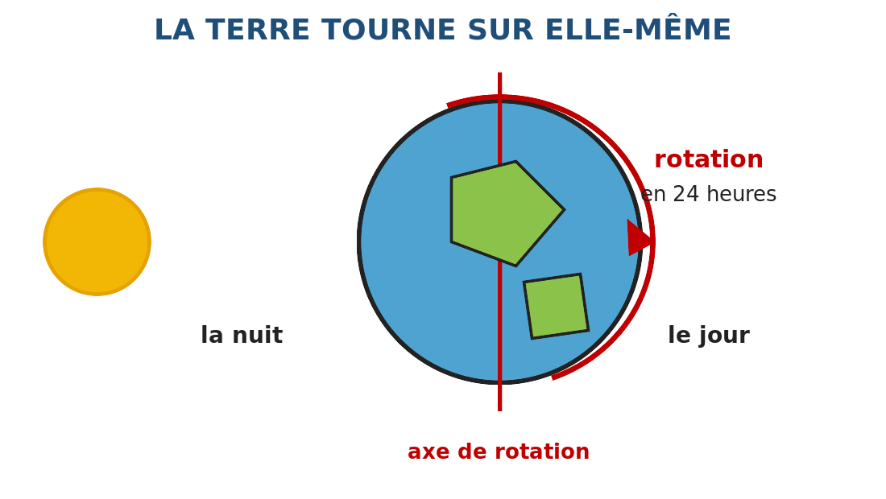
Illustration — La Terre tourne sur elle-même en vingt-quatre heures.
1. La Terre tourne
La Terre n'est pas immobile : elle tourne sur elle-même, comme une toupie. Ce mouvement s'appelle la rotation. On ne le sent pas, parce que nous tournons avec elle, exactement à la même vitesse : dans un train qui roule doucement, on ne sent pas non plus le mouvement.
2. Un tour en vingt-quatre heures
Un tour complet de la Terre dure vingt-quatre heures. C'est très long à notre échelle, et pourtant très rapide : à l'équateur, la surface terrestre se déplace à plus de mille six cents kilomètres à l'heure. Cette rotation régulière nous donne une mesure du temps fiable : le jour.
3. Pourquoi le soleil semble se déplacer
Depuis le sol, on a l'impression que le soleil se lève à l'Est, monte dans le ciel et se couche à l'Ouest. En réalité, c'est nous qui bougeons avec la Terre, et ce déplacement nous fait voir le soleil autrement. C'est le même effet que depuis un train : ce sont les arbres du bord qui semblent défiler. Alors que c'est le train qui avance.
4. Le jour et la nuit expliqués
La rotation explique enfin le jour et la nuit. En tournant, chaque point de la Terre passe d'abord dans la partie éclairée. Puis dans la partie sombre. Puis revient vers la lumière. Le matin, nous entrons dans la lumière : c'est le lever du soleil. Le soir, nous en sortons : c'est le coucher.
Le savais-tu ?
La Terre ne s'arrête jamais depuis plus de quatre milliards d'années. Rien ne la freine dans l'espace, où il n'y a pas d'air pour la ralentir.

RÉSUMÉ
• La Terre tourne sur elle-même : c'est la rotation.
• Elle tourne autour d'un axe qui traverse les pôles.
• Un tour complet dure vingt-quatre heures.
• La rotation se fait d'ouest en est.
• Ce mouvement explique la succession du jour et de la nuit.

Mots clés : Rotation, Axe, Pôle, Équateur, Immobile.
Lexique de la leçon
Rotation | Le mouvement d'un astre qui tourne sur lui-même.
Axe | La ligne imaginaire autour de laquelle la Terre tourne.
Pôle | Chacune des deux extrémités de l'axe.
Équateur | La ligne imaginaire qui fait le tour de la Terre par le milieu.
Immobile | Qui ne bouge pas.

EXERCICES
Barème : 4 points par exercice — total 20 points.
Exercice 1 — 4 points
Complète avec : rotation — axe — vingt-quatre — ouest
a) La Terre tourne sur elle-même : c'est la ……
b) Elle tourne autour d'un …… imaginaire.
c) Un tour complet dure …… heures.
d) La rotation va d'…… en est.

Exercice 2 — 4 points
Réponds par vrai ou faux.
a) La Terre est immobile dans l'espace.
b) Un tour de la Terre dure vingt-quatre heures.
c) Le soleil tourne autour de la Terre.
d) Nous tournons avec la Terre sans le sentir.

Exercice 3 — 4 points
Relie chaque mot à sa définition.
La rotation
L'axe
Le pôle
L'équateur

Exercice 4 — 4 points
Réponds aux questions par une phrase complète.
a) Comment appelle-t-on le mouvement de la Terre ?
b) Combien de temps dure un tour complet ?
c) Pourquoi ne sentons-nous pas ce mouvement ?
d) Que produit la rotation ?

Exercice 5 — 4 points
Dessine la Terre avec son axe de rotation, la flèche du sens de rotation et le soleil qui l'éclaire. Écris les trois mots : rotation, axe, jour.

CORRIGÉ — Séance 57
Exercice 1 — 4 points (1 point par réponse)
a) la rotation
b) d'un axe
c) dure vingt-quatre heures
d) d'ouest

Exercice 2 — 4 points (1 point par réponse)
a) Faux
b) Vrai
c) Faux
d) Vrai

Exercice 3 — 4 points (1 point par réponse)
La ligne du milieu
Le tour sur soi-même
La ligne de rotation
Le bout de l'axe

Exercice 4 — 4 points (1 point par réponse)
a) On l'appelle la rotation.
b) Il dure vingt-quatre heures.
c) Parce que nous tournons avec elle à la même vitesse.
d) Elle produit la succession du jour et de la nuit.

Exercice 5 — 4 points
Cercle Terre traversé d'une ligne rouge oblique (l'axe), flèche courbe autour dans le sens d'ouest en est, soleil jaune sur le côté. Mots : rotation, axe, jour.

SÉANCE 58 / 87
Observer le ciel
FICHE DE PRÉPARATION
Discipline : | Géographie | Classe : | 9e
Thème : | Le repérage dans l'espace | Séance n° : | 58 / 29
Titre : | Observer le ciel
Trimestre : | T1 — Semaine 18 | Durée : | 30 min
Objectif spécifique : | Observer les variations du ciel au cours d'une journée.
Documentation : | Programme officiel de Géographie 9e — fiche de répartition annuelle des objectifs spécifiques (FRA).
Support et matériel : | Image du ciel aux trois moments du jour, carnet d'observation, ardoise et craie, cahier.

Étapes et Durée | Déroulement de la leçon |  | Technique et Stratégie | Support et matériel | Observation
 | Enseignant | Apprenants
I. RÉVISION — 3 min | 1) Comment appelle-t-on le mouvement de la Terre ?  2) De quel côté le soleil se couche-t-il ? | 1) R.A. : La rotation.  2) R.A. : À l'Ouest. | Question-réponse / travail oral | — | —
II. NOUVELLE LEÇON — 22 min
1. Mise en situation | Le ciel de ce matin ressemblait-il à celui de midi ? | R.A. : Non, la lumière et les couleurs changent. | Question-réponse | — | —
2. Présentation | « Aujourd'hui, nous allons étudier : Observer le ciel. Après cette séance, vous serez capables d'observer les variations du ciel au cours d'une journée. » | Écoutent l'annonce du titre et de l'objectif. | Exposé bref | — | —
3. Observation | « Regardez et observez bien la image du ciel aux trois moments du jour. » | Observent silencieusement. | Observation collective | Image du ciel aux trois moments du jour | —
4. Analyse | 1) De quelle couleur est le ciel tôt le matin ?  2) Où est le soleil le matin ?  3) Où est-il à midi ?  4) De quelle couleur est le ciel le soir ?  5) Que voit-on dans le ciel la nuit ? | 1) R.A. : Pâle, souvent jaune doré ou gris.  2) R.A. : Bas, du côté de l'Est.  3) R.A. : Haut, presque au-dessus de nous.  4) R.A. : Orange et rouge.  5) R.A. : La Lune, les étoiles et parfois des nuages sombres. | Question-réponse / travail collectif | Ardoise et craie | —
5. Synthèse | Donc, le ciel change trois fois par jour : pâle et doré le matin, bleu et lumineux à midi, orange et rouge le soir. Ces changements suivent toujours le même ordre. | Écoutent et copient la synthèse dans leur cahier. | Travail collectif / copie | Cahier | —
6. Application | Observe l'image et réponds : a) Que voit-on dans la bande du haut ? b) Dans celle du milieu ? c) Dans celle du bas ? d) Dans quel ordre ces ciels se succèdent-ils ? | a) Le matin, soleil bas, ciel doré — b) Midi, soleil haut, ciel bleu — c) Le soir, soleil bas, ciel orange — d) Matin, midi, soir. | Travail individuel ou en binôme | Ardoise, cahier | —
III. ÉVALUATION — 5 min | 1. Réponds par vrai ou faux : a) Le matin, le soleil est bas. b) À midi, le soleil est haut. c) Le soir, le ciel est bleu. d) Le ciel change au cours de la journée.  2. Décris le ciel du soir en deux phrases. | 1. a) Vrai — b) Vrai — c) Faux — d) Vrai.  2. Exemple : « Le soir, le ciel devient orange et rouge. Le soleil est bas, du côté de l'Ouest. » | Travail individuel écrit | Ardoise | Corrigé en fin de séance

Observer le ciel
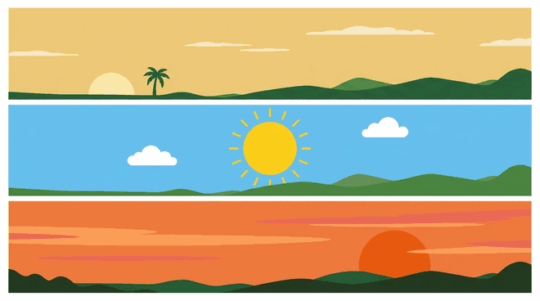
Illustration — Le ciel le matin, à midi et le soir.
1. Le ciel du matin
Tôt le matin, juste après le lever du soleil, le ciel est pâle : jaune doré, parfois gris ou rose. Le soleil est encore bas sur l'horizon et sa lumière traverse une épaisse couche d'air, ce qui adoucit ses couleurs. Les ombres sont longues et l'air est frais.
2. Le ciel de midi
À midi, le soleil est haut dans le ciel, presque au-dessus de nos têtes. Sa lumière traverse moins d'air : le ciel paraît d'un bleu franc et les couleurs sont nettes. C'est le moment le plus chaud et le plus lumineux de la journée, et celui où les ombres sont les plus courtes.
3. Le ciel du soir
Le soir, avant le coucher, le ciel prend des teintes orangées et rouges. C'est le plus beau moment pour observer. Le soleil redescend vers l'Ouest, les ombres s'allongent de nouveau et la fraîcheur revient. Quand le soleil a disparu, le ciel devient bleu sombre. Puis noir.
4. Tenir un carnet d'observation
Un élève qui observe note la date, l'heure et ce qu'il voit : la couleur du ciel, la place du soleil, la forme des nuages. En relisant ses notes au bout d'une semaine, il découvre que le ciel change selon l'heure. Mais aussi selon les jours : certains sont clairs, d'autres couverts. C'est ainsi que travaille un géographe.
Le savais-tu ?
Les couleurs orangées du coucher viennent de la poussière et de la vapeur d'eau en suspension dans l'air. Elles filtrent la lumière du soleil et ne laissent passer que les teintes rouges.

RÉSUMÉ
• Le ciel change au cours de la journée.
• Le matin, le soleil est bas et le ciel est pâle et doré.
• À midi, le soleil est haut et le ciel est bleu.
• Le soir, le soleil redescend et le ciel devient orange et rouge.
• Un carnet d'observation permet de suivre ces changements.

Mots clés : Observer, Horizon, Teinte, Coucher, Carnet d'observation.
Lexique de la leçon
Observer | Regarder avec attention pour comprendre.
Horizon | La ligne où le ciel semble toucher la terre.
Teinte | Une nuance de couleur.
Coucher | Le moment où le soleil disparaît sous l'horizon.
Carnet d'observation | Un cahier où l'on note ce que l'on voit, jour après jour.

EXERCICES
Barème : 4 points par exercice — total 20 points.
Exercice 1 — 4 points
Complète avec : matin — midi — soir — nuit
a) Le ……, le soleil est bas et le ciel est pâle.
b) À ……, le ciel est bleu et le soleil est haut.
c) Le ……, le ciel devient orange et rouge.
d) La ……, on voit la Lune et les étoiles.

Exercice 2 — 4 points
Réponds par vrai ou faux.
a) Le ciel ne change jamais au cours d'une journée.
b) À midi, les ombres sont courtes.
c) Le soir, le soleil est du côté de l'Ouest.
d) Le carnet d'observation sert à noter ce que l'on voit.

Exercice 3 — 4 points
Relie chaque moment à ce qu'on voit.
Le matin
Le midi
Le soir
La nuit

Exercice 4 — 4 points
Réponds aux questions par une phrase complète.
a) Où est le soleil le matin ?
b) De quelle couleur est le ciel à midi ?
c) Que devient le ciel le soir ?
d) Que note-t-on dans un carnet d'observation ?

Exercice 5 — 4 points
Dessine trois bandes : le ciel du matin, celui de midi et celui du soir, avec le soleil placé au bon endroit dans chacune. Légende les trois moments.

CORRIGÉ — Séance 58
Exercice 1 — 4 points (1 point par réponse)
a) Le matin
b) À midi
c) Le soir
d) La nuit

Exercice 2 — 4 points (1 point par réponse)
a) Faux
b) Vrai
c) Vrai
d) Vrai

Exercice 3 — 4 points (1 point par réponse)
Ciel orange
Ciel noir étoilé
Ciel pâle doré
Ciel bleu franc

Exercice 4 — 4 points (1 point par réponse)
a) Il est bas, du côté de l'Est.
b) Il est d'un bleu franc.
c) Il devient orange et rouge.
d) On note la date, l'heure, la couleur du ciel et les nuages.

Exercice 5 — 4 points
Bande 1 : soleil bas à gauche, ciel jaune pâle. Bande 2 : soleil en haut au centre, ciel bleu. Bande 3 : soleil bas à droite, ciel orange. Légende : matin, midi, soir.

SÉANCE 59 / 87
Décrire le temps qu'il fait
FICHE DE PRÉPARATION
Discipline : | Géographie | Classe : | 9e
Thème : | Le repérage dans l'espace | Séance n° : | 59 / 29
Titre : | Décrire le temps qu'il fait
Trimestre : | T1 — Semaine 19 | Durée : | 30 min
Objectif spécifique : | Utiliser un vocabulaire simple : il fait beau, il pleut, il fait chaud, il fait froid.
Documentation : | Programme officiel de Géographie 9e — fiche de répartition annuelle des objectifs spécifiques (FRA).
Support et matériel : | Image des quatre temps, thermomètre, ardoise et craie, cahier.

Étapes et Durée | Déroulement de la leçon |  | Technique et Stratégie | Support et matériel | Observation
 | Enseignant | Apprenants
I. RÉVISION — 3 min | 1) Où est le soleil à midi ?  2) Que note-t-on dans un carnet d'observation ? | 1) R.A. : Haut, presque au-dessus de nous.  2) R.A. : La date, l'heure, la couleur du ciel et les nuages. | Question-réponse / travail oral | — | —
II. NOUVELLE LEÇON — 22 min
1. Mise en situation | Ce matin, quel temps faisait-il en arrivant à l'école ? | R.A. : On répond selon le jour : beau, pluvieux, chaud ou frais. | Question-réponse | — | —
2. Présentation | « Aujourd'hui, nous allons étudier : Décrire le temps qu'il fait. Après cette séance, vous serez capables d'utiliser un vocabulaire simple : il fait beau, il pleut, il fait chaud, il fait froid. » | Écoutent l'annonce du titre et de l'objectif. | Exposé bref | — | —
3. Observation | « Regardez et observez bien la image des quatre temps. » | Observent silencieusement. | Observation collective | Image des quatre temps | —
4. Analyse | 1) Que dit-on quand le soleil brille et que le ciel est bleu ?  2) Que dit-on quand l'eau tombe des nuages ?  3) Que dit-on quand la température est élevée ?  4) Que dit-on quand la température est basse ?  5) Quel instrument mesure la température ? | 1) R.A. : Il fait beau.  2) R.A. : Il pleut.  3) R.A. : Il fait chaud.  4) R.A. : Il fait froid.  5) R.A. : Le thermomètre. | Question-réponse / travail collectif | Ardoise et craie | —
5. Synthèse | Donc, quatre expressions décrivent le temps qu'il fait : il fait beau, il pleut, il fait chaud, il fait froid. On les complète en observant le ciel et en lisant le thermomètre. | Écoutent et copient la synthèse dans leur cahier. | Travail collectif / copie | Cahier | —
6. Application | Décris le temps d'aujourd'hui en deux phrases, en employant deux des quatre expressions de la leçon. | Exemple : « Aujourd'hui, il fait beau et il fait chaud. Le ciel est bleu et le soleil brille. » | Travail individuel ou en binôme | Ardoise, cahier | —
III. ÉVALUATION — 5 min | 1. Réponds par vrai ou faux : a) Il fait beau quand le soleil brille. b) La pluie tombe des nuages. c) Le thermomètre mesure le vent. d) Il fait froid quand la température est basse.  2. Décris le temps d'aujourd'hui en deux phrases. | 1. a) Vrai — b) Vrai — c) Faux — d) Vrai.  2. Exemple : « Aujourd'hui, il pleut et il fait frais. Le ciel est gris. » | Travail individuel écrit | Ardoise | Corrigé en fin de séance

Décrire le temps qu'il fait
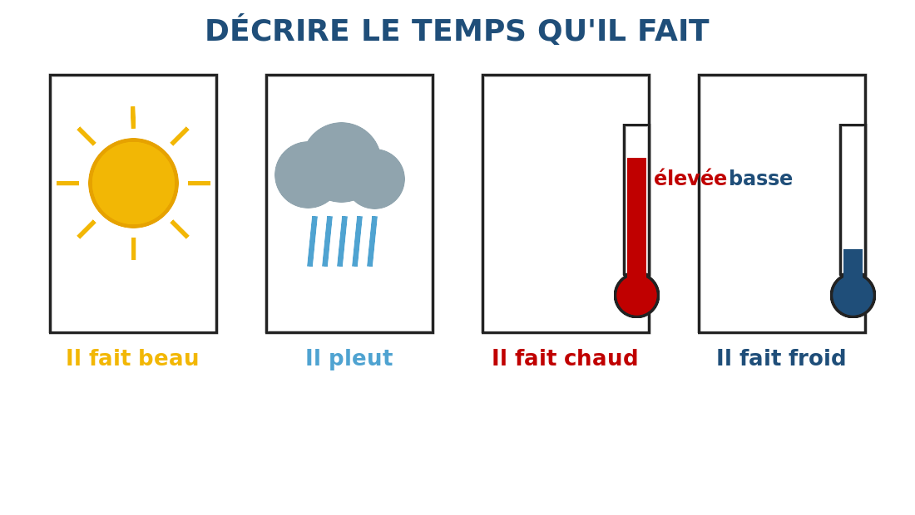
Illustration — Il fait beau, il pleut, il fait chaud, il fait froid.
1. Le temps et le climat
Le temps qu'il fait, c'est l'état du ciel et de l'air à un moment précis, dans un lieu précis : aujourd'hui, ici, il pleut. Le climat, lui, est le temps habituel d'une région observée sur plusieurs années. Ne confonds pas les deux : le temps change d'un jour à l'autre, le climat reste.
2. Il fait beau, il pleut
Il fait beau quand le soleil brille et que le ciel est dégagé : les nuages sont rares ou absents. Il pleut quand l'eau contenue dans les nuages tombe sur le sol. Entre les deux, il peut faire gris, avec un ciel couvert de nuages sans pluie. Observer les nuages permet souvent de prévoir la pluie.
3. Il fait chaud, il fait froid
Il fait chaud quand la température est élevée, et froid quand elle est basse. La température se mesure avec un thermomètre, en degrés. À Madagascar, la chaleur dépend surtout de l'altitude : il fait chaud sur la côte et plus frais sur les hautes terres, où les nuits d'hiver peuvent être très froides.
4. Décrire avec des phrases complètes
Pour décrire le temps, une phrase complète vaut mieux qu'un mot isolé. On écrit : « Aujourd'hui, il fait beau et il fait chaud. » ou : « Ce matin, il pleut et il fait frais. » On peut ajouter l'heure et le lieu, comme dans un carnet d'observation.
Le savais-tu ?
Sur les hautes terres de Madagascar, la température peut descendre sous cinq degrés la nuit en juillet, alors qu'il fait encore trente degrés l'après-midi. C'est l'écart entre le jour et la nuit en altitude.

RÉSUMÉ
• Le temps est l'état du ciel et de l'air à un moment donné.
• Le climat est le temps habituel d'une région sur plusieurs années.
• Il fait beau quand le soleil brille. Il pleut quand l'eau tombe des nuages.
• Il fait chaud quand la température est élevée, froid quand elle est basse.
• On décrit le temps avec des phrases complètes.

Mots clés : Temps, Climat, Température, Thermomètre, Dégagé.
Lexique de la leçon
Temps | L'état du ciel et de l'air à un moment donné.
Climat | Le temps habituel d'une région, sur plusieurs années.
Température | Le degré de chaleur de l'air.
Thermomètre | L'instrument qui mesure la température.
Dégagé | Un ciel sans nuages.

EXERCICES
Barème : 4 points par exercice — total 20 points.
Exercice 1 — 4 points
Complète avec : beau — pleut — chaud — froid
a) Quand le soleil brille, il fait ……
b) Quand l'eau tombe des nuages, il ……
c) Quand la température est élevée, il fait ……
d) Quand elle est basse, il fait ……

Exercice 2 — 4 points
Réponds par vrai ou faux.
a) Le temps et le climat sont la même chose.
b) Le thermomètre mesure la température.
c) Un ciel couvert annonce souvent la pluie.
d) Il fait plus frais sur les hautes terres que sur la côte.

Exercice 3 — 4 points
Relie chaque expression à ce qu'on observe.
Il fait beau
Il pleut
Il fait chaud
Il fait froid

Exercice 4 — 4 points
Réponds aux questions par une phrase complète.
a) Quelle est la différence entre le temps et le climat ?
b) Quel instrument mesure la température ?
c) Que dit-on quand l'eau tombe des nuages ?
d) Comment décrit-on le temps qu'il fait ?

Exercice 5 — 4 points
Dessine les quatre panneaux du temps : le soleil pour « il fait beau », le nuage et la pluie, le thermomètre haut, le thermomètre bas. Écris l'expression sous chacun.

CORRIGÉ — Séance 59
Exercice 1 — 4 points (1 point par réponse)
a) il fait beau
b) il pleut
c) il fait chaud
d) il fait froid

Exercice 2 — 4 points (1 point par réponse)
a) Faux
b) Vrai
c) Vrai
d) Vrai

Exercice 3 — 4 points (1 point par réponse)
Le thermomètre est bas
Le soleil brille
L'eau tombe
Le thermomètre est haut

Exercice 4 — 4 points (1 point par réponse)
a) Le temps est d'un jour, le climat de plusieurs années.
b) C'est le thermomètre.
c) On dit qu'il pleut.
d) On le décrit avec des phrases complètes.

Exercice 5 — 4 points
Quatre cases : soleil avec rayons, nuage gris avec traits de pluie, thermomètre rouge monté, thermomètre bleu descendu. Légende : il fait beau, il pleut, il fait chaud, il fait froid.

